**ΑΣΚΗΣΕΙΣ - ΚΕΦ 5Ο ΗΛΕΚΤΡΙΚΟ ΠΕΔΙΟ**

**Ηλεκτρική δυναμική ενέργεια σημειακών φορτίων**

**1.** Δύο σημειακά φορτία, τα q1 = 20 μC και q2 = – 60 μC, απέχουν μεταξύ τους απόσταση r = 0,6 m. q1 q2

r

**α.** Πόση είναι η ηλεκτρική δυναμική ενέργεια του συστήματος των δύο φορτίων;

**β.** Πως ερμηνεύεται το πρόσημο της δυναμικής ενέργειας του συστήματος των δύο φορτίων;

**γ.** Πόσο έργο απαιτείται, για να απομακρύνουμε τα δύο φορτία σε απόσταση 2r;

**δ.** Πόσο έργο απαιτείται, για να απομακρύνουμε τα δύο φορτία σε άπειρη απόσταση; Δίνεται: kc = 9·109 N·m2/C2.

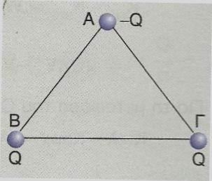**2**. Στις κορυφές οριζόντιου ισόπλευρου τριγώνου Α,Β,Γ πλευράς α βρίσκονται τα φόρτια qA= -Q, qB= Q και qΓ=Q.

α. Ποια η δυναμική ηλεκτρική ενέργεια του συστήματος;

β. Ποιο το φυσικό νόημα του πρόσημου της ενέργειας**;**

**3**. Να υπολογίσετε την ηλεκτρική δυναμική ενέργεια σε κάθε ένα από τα παρακάτω δυο συστήματα των τριών φορτίων. Δίνεται ότι όλα τα φορτία είναι ίσα με Q=3μc και 

A 3cm B

α. β.Α

4cm

3cm 3cm

Γ Β Γ

3cm